MATEMÁTICA

CALCULO MENTAL: RESTAS PARA RESTAR

3er grado

JUEGO: SUMAR 10

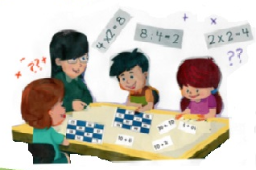

EXTRAÍDO DE: Plan de Compensación Corrientes. MATEMÁTICA 3. Cuadernillo para el Docente. 2001. Ministerio de Educación de la Pcia de Corrientes. Ministerio de Educación de la Nación

Los juegos y actividades que presentamos aquí, ofrecen a los niños numerosas ocasiones para encontrar resultados de la resta, pero también de reflexionar sobre los procedimientos de cálculo mental que utilizan para encontrarlos.
Elaborado por Irma Saiz- Cristina Camerano- Clara Barrionuevo

RESTAS… PARA RESTAR
La resta en una operación es más difícil que la suma, y su aprendizaje y dominio se extiende a lo largo de varios años. En Tercero, los alumnos tienen aún mucho que aprender sobre ella y es necesario seguir trabajando las complejidades que se presentan.
Los juegos y actividades que presentamos aquí ofrecen a los niños numerosas ocasiones para encontrar resultados de la resta, pero también de reflexionar sobre los procedimientos de Calculo mental para encontrarlos.
Las restas de estas tarjetas fueron seleccionadas porque aparecen cuando se trata de realizar una resta de 2,3 o más cifras. Al “pedir prestado 1”, necesariamente se plantean algunas de estas restas y los niños tienen, aun en tercer año, ciertas dificultades para realizarlas rápida y mentalmente, sin utilizar los dedos.
Es por este motivo, que planteamos varias actividades para jugar y trabajar con las restas.
Presentamos juegos donde se trata de encontrar los resultados, pero también proponemos actividades de reflexión, en parejas o en equipos sobre recursos posibles para encontrar los resultados mentalmente y para descubrir ciertas regularidades de los cálculos que también les servirá para comprender mejor cómo funciona la resta.
Cada una de las actividades deberá organizarse en distintos días –por ejemplo, una o dos veces a la semana –y repetirse varias veces, dado que, en una sola ocasión, difícilmente todos los alumnos tengan oportunidad de utilizar algunos procedimientos, reflexionar sobre ellos, conocer procedimientos nuevos y tener la ocasión de ponerlos en juego en nuevas partidas.

Capacidades
Cognitivas
- Resolución de situaciones problemáticas que impliquen realizar cálculos de restas números de una cifra eligiendo la forma de hacerlo en función de los números involucrados.
- Desarrollo del pensamiento crítico: analizar procedimientos propios y de otros, para determinar su validez y elaborar argumentos que la justifiquen.
Intrapersonales
- Propiciar la reflexión sobre los cálculos que cada niño resuelve fácilmente y le permite resolver otros que les resultan más difíciles.
Interpersonales
- Fomentar el trabajo en grupos, reflexionando sobre lo producido.

Materiales
-En las cuatro actividades que se presentan se utilizan las tarjetas con restas de que anexamos al final de este documento.
Las tarjetas son las siguientes
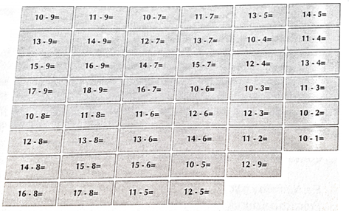
-Fichas de trabajo con las reglas de trabajo o consigna.

1°Actividad: SACAR 9

Organización de la clase
Se juega entre 3 ó 4 alumnos y se utiliza un solo mazo formado con las 45 tarjetas.
Reglas del juego
-Preparar un mazo con las tarjetas con restas que se coloca, boca abajo, en el centro de la mesa.
-Por turnos, cada uno levanta una de las tarjetas y calcula el resultado. Si es 9 se la guarda, si es cualquier otro número la coloca en otro montón boca arriba. Este montón será utilizado por todos los jugadores. Si un compañero descubre que la tarjeta que se acaba de colocar boca arriba da como resultado 9, puede tomarla y guardársela.
-Cuando se terminan las cartas del mazo, cada jugador cuenta las cartas que se guardó, cuyos resultados son 9. Gana el que tiene más cartas.
-Todos controlan que no haya errores en los cálculos.
Finalidad de la actividad
Al sacar cada alumno una tarjeta, necesita realizar la resta para saber si el resultado es 9 y así ganar esa carta, o si no lo es, dejarla en el montón correspondiente. Por lo tanto, los alumnos, realizaran muchas restas a lo largo de una partida Este juego se plantea con el objetivo de que empiecen a encontrar procedimientos para lograr calcular mentalmente una cantidad, cada vez mayor, de las restas necesarias en el algoritmo de esta operación.
Seguramente, al principio, los niños tratarán de encontrar el resultado exacto de cada cálculo y verificaran si es o no 9; sin embargo, a lo largo del juego, y especialmente por la interacción con sus compañeros y la discusión posterior que deberá organizar la maestra, podrán empezar a desechar algunas restas. Por ejemplo ,10-8,11-9, …difícilmente podrían tener como resultado 9. En otras será más difícil determinar si su resultado es 9 o no. Más adelante, después de jugar varias veces, el docente plantea la cuestión de observar qué características tienen las restas cuyo resultado es 9.
La idea es que los alumnos empiecen a descubrir que cuando se resta un número (de dos cifras) menos otro de una cifra, que es mayor en una unidad que la cifra de las unidades del primer número, se obtiene 9 como resultado.
Está claro que no se pretende que los alumnos formulen esa característica, sino que puedan identificarla y argumentar por qué consideran que en esos casos se obtiene 9 como resultado. Uno de los argumentos posibles, en una resta como 12-3=, es que si se restara 2 daría 10 como resultado, como se resta 3, el resultado será un número menos, es decir 9. Algunos alumnos inician descubrimientos de este tipo durante el juego, pero es necesario que el docente plantee esta discusión a todo el grupo.

Cuando vuelven a jugar, los alumnos ya han reflexionado sobre las posibilidades de cálculo y están en condiciones diferentes, más favorables para encontrar mentalmente los resultados.
Contenidos del Diseño Curricular
Eje: Número y cálculo.
Práctica del cálculo mental para disponer progresivamente en memoria de un conjunto de resultados numéricos relativos a la adición y sustracción.
Operaciones: Algoritmos de cálculo de adición y sustracción de números de dos o tres cifras.

2° Actividad: ORDENAR TARJETAS

Materiales
- Se trabaja en parejas con un juego de 45 tarjetas para cada una.
- Ficha de trabajo con la consigna de la actividad.

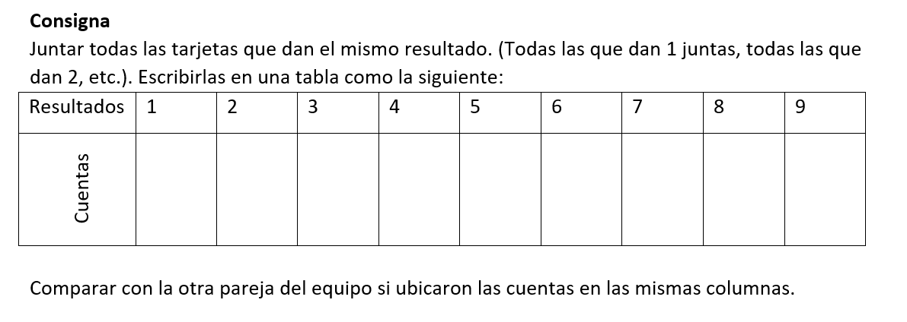

3° Actividad: RESTAR 9

Materiales
-La actividad se organiza en forma individual. Cada uno trabaja con sus tarjetas.
-Ficha de trabajo con la consigna de la actividad.

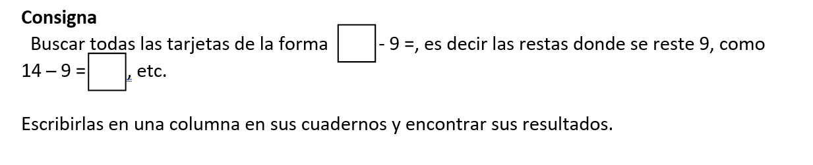

En la confrontación se analiza si los alumnos descubrieron algo que hace más fácil encontrar los resultados. En ese caso, se les pide escribir 5 restas más de la misma forma – aunque no formen parte de las restas entregadas- y que encuentren los resultados utilizando el “descubrimiento “realizado.

Finalidad de las actividades 2 y 3

Estas actividades pretenden seguir contribuyendo a que los alumnos, dominen las restas de este tipo. Ubicar las tarjetas en cada columna, les puede permitir -como en el primer juego- identificar ciertas regularidades que aparecen en los cálculos que dan un mismo resultado. A la vez, saber qué restas van en una de las columnas, les puede permitir encontrar otras restas de la misma columna o de las columnas contiguas; por ejemplo, si saben que 12-6 = 6, entonces 13-7 también debe tener como resultado 6, dado que cada uno de los números subió una unidad y que 12 -7 tiene que tener por resultado 5, dado que se restó uno más.
En la 3° actividad, las regularidades podrán encontrarse en los cálculos en que se resta 9.

4° Actividad: RESTAS FÁCILES Y DIFÍCILES

Materiales
-Cada equipo trabaja con un juego de 45 tarjetas.
-Ficha de trabajo con la consigna de la actividad.

En la confrontación, la discusión podrá centrarse en cómo” hacer fácil “el cálculo de las restas qué ubicaron en la columna “restas más difíciles”.
Consigna
Escribir en las tablas las restas que les parecen más fáciles de calcular mentalmente el resultado, las que les parece más difíciles y las que les parece más o menos fáciles. Para ubicar cada tarjeta en una columna, los integrantes del equipo tienen que ponerse de acuerdo previamente. Si no se ponen de acuerdo, la ubican en la columna de restas más o menos fáciles.

Restas más fáciles | Restas más o menos fáciles | Restas más difíciles

En las distintas ocasiones en qué se realice el juego, el docente organizará la discusión sobre algunas de las restas y sobre los procedimientos útiles para resolverlas mentalmente.

Finalidad de la actividad

En este caso, no se trata de lograr la misma clasificación de cálculos para todos los equipos, sino de que empiecen a tomar conciencia de los procedimientos que utilizan de todos los cálculos para todos los equipos, sino que empiecen a tomar conciencia de los procedimientos que utilizan y de todos los cálculos que ya pueden hacer mentalmente sin necesidad de utilizar los dedos o palitos. Se trata de poner en discusión los criterios que utilicen para ubicar las restas. Si se encuentra, como sucede con frecuencia que un mismo cálculo está ubicado en columnas diferentes según los equipos, la discusión del criterio utilizado puede permitir por ejemplo, que los niños -aquellos que la colocaron entre las fáciles- expliciten cómo realizan el cálculo mentalmente.

Ubicación en la planificación
Las actividades que se plantean en este apartado deberían desarrollarse desde principios de año, dado que se trata del dominio de cálculos en una operación que se conoce desde primer año y continuar a lo largo de varios meses.

BIBLIOGRAFÍA
- Parra Cecilia, Saiz Irma: Hacer Matemática 2. Guía para el docente. Editorial Estrada. Buenos Aires 1999-2000.
- Parra Cecilia, Saiz Irma: Hacer Matemática 2 y 3. Editorial Estrada. Buenos Aires 1999-2000.
- Parra Cecilia, Saiz Irma: Didáctica de matemáticas. Aportes y reflexiones. Paidós Ecuador. Buenos Aires 1994.
- Brissiaud, Remi: El aprendizaje del cálculo. Editorial Visor. Madrid 1989

MODELO DE TARJETAS. RESTAS… PARA RESTAR

